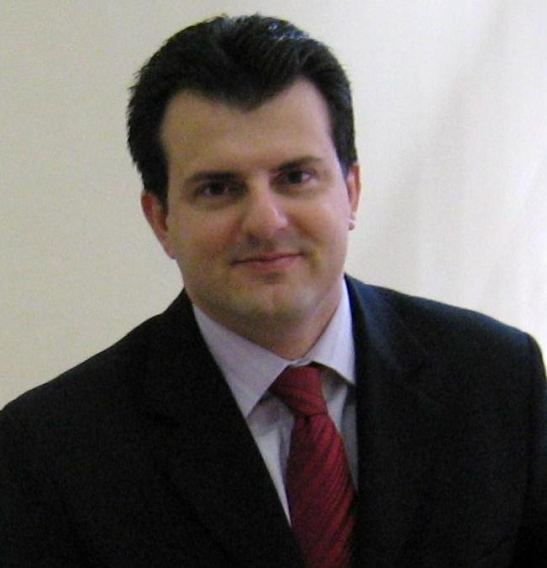Genilson Valotto Patuzzo

Fecha de Nacimiento: 29/08/73
Naturalidad/Nacionalidad: Brasileña/Italiana
Azuqueca de Henares (19200) – Guadalajara
Email: genilson_valotto@hotmail.com

Formación Académica

- 2009-20… - Doctorando en Economía Aplicada
Universidad de Alcalá de Henares - Fase de elaboración de la Tesis en Comercio Internacional;

- 2008/2009 - Especialización en Dirección y Gestión de Proyectos
Universidad Complutense de Madrid – 250H.

- 2004/2007 - Diploma de Estudios Avanzados
Universidad de Alcalá de Henares - Economía Aplicada

- 1995/2000 - Licenciado en Administración de Empresas (Brasil)
Universidad Estadual de Maringá
(Título Homologado en España por el MEC/Universidad de Alcalá de Henares en: Licenciado en Administración y Dirección de Empresas)

Experiencia Profesional (España y Brasil)

2007 - Actual – Credit Control/Analista Administrativo Financiero
ESAB IBERICA S.A

2006 / 2007 - Analista Financiero - Administrativo
PUNTO INMOBILIARIO (España)
Empresa dedicada al sector inmobiliario con 42 oficinas propias en España

2000 / 2003 – Gerente Financiero
LP INDUSTRIA Y COM. CONFECCION (Brasil)
Empresa Actividad: Sector industrial textil

Actividades Académicas

Congreso: “Governança Corporativa”, XXIX SEMAD, Semana do Administrador (28/09/2009 a 30/09/2009) Universidade Estadual Maringá
Presentación como ponente con el texto: Transparência, governança corporativa e responsabilidade social corporativa, en 30/09/2009.
Autores: André Luis Scarate
Genilson Valotto Patuzzo

Seminario: “Crecimiento Económico y los Cambios Sectoriales”, Universidad de Alcalá
Presentación como ponente con el texto: La niebla bajo el Japón, en 10/03/2007.

Seminario: “Indicadores Sociales y Distribución de la Renta”, Universidad de Alcalá
Presentación como ponente con el texto: Convergencia económica: El caso de América Latina, en 27/06/2005.

Seminario: “Competitividad y Políticas de Competitividad en la U.E”, Escuela de Organización Industrial (EOI)
Presentación como ponente con el texto: La competitividad económica: E.U versus EE.UU, en 02/06/2005.

Seminario: “El Papel de la Industria en el Crecimiento”, Universidad de Alcalá
Presentación conjunta en la ponencia con el texto: De la “protoindustrialización” a industrialización, en 29/05/2005.
Autores: Genilson Valotto Patuzzo
Marta Barra Ortega
Natalia Usach
Paola Laspina

Seminario: “El Fundamento de la PAC y sus Perspectivas de Futuro”, Universidad de Alcalá
Presentación conjunta en la ponencia con el texto: La política agrícola y su justificación en un mercado integrado, en 10/05/2005
Autores: Genilson Valotto Patuzzo
Lorena Saíz
Paulo Sergio Franco

Seminario: “La Financiación Internacional”, Universidad de Alcalá
Presentación conjunta en la ponencia con el texto: Fuentes de financiación del desarrollo, en 12/04/2005.
Autores: Genilson Valotto Patuzzo
Marta Barra Ortega

Seminario: “En Busca de la Excelencia”, Universidad de Alcalá
Presentación como ponente con el texto: La calidad y la excelencia en la atención y el servicio al cliente, en 01/04/2005.

Seminario: “Comportamiento del Cliente Financiero”, Universidad de Alcalá
Presentación como ponente con el texto: Satisfacción del Consumidor Financiero, en 27/02/2005.

Seminario: “La Antropología de los Servicios”, Universidad de Alcalá
Presentación como ponente con el texto: Buscando la calidad y la excelencia de los servicios, en 25/10/2004.

Formación Complementaria

Aproximadamente 500 horas en cursos: Contabilidad Empresarial (Brasil), Fiscalidad brasileña, Calidad en los Servicios, Competencia Gerencial, Globalización y Mercados de Capitales en la Bolsa de Valores (CNBV), Marketing Financiero, Crecimiento Económico y Financiero de las Empresas Internacionales.

